INSPECCIÓN | INSPECCIÓN A LA CONDICION DE ARRIBO Y SUPERVISIÓN AL DESCONSOLIDADO DE 09x40 HC
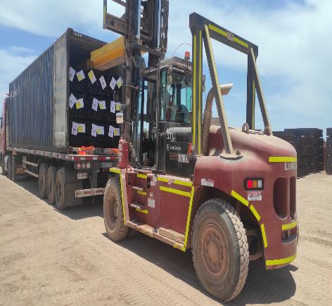
INSPECCIÓN POR CUENTA DE | : ALTIUS LOGÍSTICA CHILE SpA
SOLICITADA POR | : Sr. Juan Manuel Prieto, Gerente de Proyectos / Altius Logística Chile Spa
REFERENCIA DEL CLIENTE | : 54071 - SFC-231554 / 54075 - SFC-231711
PROYECTO | : Copiapó Energía Solar SPA.

ALCANCE DE LA  INSPECCIÓN | : Inspección a la condición de arribo y supervisión al desconsolidado de 09x40 HC.

NAVE | : N/A | PUERTO EMBARQUE | : Shanghai, China
VIAJE N° | : N/A | PUERTO DESCARGA | : Iquique, Chile
LUGAR DE  INSPECCIÓN ( | Almacén Solaguz – Alto Patillos | INICIO INSPECCIÓN | : 21/01/2026
LUGAR DE  INSPECCIÓN ( | Almacén Solaguz – Alto Patillos | TÉRMINO INSPECCIÓN | : 21/01/2026

CONTENIDOS | 1.- Tiempos |  |  | 4.- Inspección
CONTENIDOS | 2.- Antecedentes |  |  | 5.- Comentarios
CONTENIDOS | 3.- Detalle de la Carga |  |  | 6.- Personas Presentes

1.- TIEMPOS:

Fecha | Hora | Descripción
Enero 21, 2026 | 08:00 | Inspector de ALS llega al lugar de inspección.
Enero 21, 2026 | 08:30 | Inicio de desconsolidado.
Enero 21, 2026 | 1800 | Término de inspección de descarga y desconsolidado de contenedores.
 | 18:05 | Inspector de ALS, se retira del lugar.

2. ANTECEDENTES

La inspección fue llevada a cabo de acuerdo con las instrucciones recibidas por el Sr. Juan Manuel Prieto, Gerente de Proyectos de Altius Logística Chile Spa., con el fin de realizar inspección a la condición de arribo y al desconsolidado de contenedores, con carga consistente en tuberías y cajones de diferentes tamaños y pesos, correspondiente al Proyecto Copiapó Energía Solar SPA.

Desconsolidado fue realizado en Almacenes de Empresa CEC (Control Estratégico de Carga), ubicado en Alto Patillo, ruta A-760.

3. DETALLE DE LA CARGA (DE ACUERDO A PACKING LIST):

N° | CONTENEDOR N° | DESCRIPCIÓN
1 | MSMU 791037-9 | 1 x 40 CONTAINER  17 PACKAGES  B/L 1070805300
1 | MSMU 791037-9 | N° Parte |  | Descripción
1 | MSMU 791037-9 | 1 | 78115 | Gen 2.2 v2 Motor Pier, W6x20 (50KSI, Black Pier)-114

N° | CONTENEDOR N° | DESCRIPCIÓN
2 | MSNU 854482-3 | 1 x 40 CONTAINER  20 PACKAGES  B/L 1070805300
2 | MSNU 854482-3 | N° Parte |  | Descripción
2 | MSNU 854482-3 | 1 | 78155 | Gen 2.2, Damper Slot Array Pier, W6x8.5 (50ksi Black Pier) - 114

N° | CONTENEDOR N° | DESCRIPCIÓN
3 | MSMU 792436-3 | 1 x 40 CONTAINER  20 PACKAGES  B/L 1070805300
3 | MSMU 792436-3 | N° Parte |  | Descripción
3 | MSMU 792436-3 | 1 | 78155 | Gen 2.2, Damper Slot Array Pier, W6x8.5 (50ksi Black Pier) - 114

N° | CONTENEDOR N° | DESCRIPCIÓN
4 | CAAU 712389-7 | 1 x 40 CONTAINER  20 PACKAGES  B/L 1070805300
4 | CAAU 712389-7 | N° Parte |  | Descripción
4 | CAAU 712389-7 | 1 | 78155 | Gen 2.2, Damper Slot Array Pier, W6x8.5 (50ksi Black Pier) - 114

N° | CONTENEDOR N° | DESCRIPCIÓN
5 | MSBU 874495-3 | 1 x 40 CONTAINER  20 PACKAGES  B/L 1070805300
5 | MSBU 874495-3 | N° Parte |  | Descripción
5 | MSBU 874495-3 | 1 | 78155 | Gen 2.2, Damper Slot Array Pier, W6x8.5 (50ksi Black Pier) - 114

N° | CONTENEDOR N° | DESCRIPCIÓN
6 | UETU 609990-5 | 1 x 40 CONTAINER  20 PACKAGES  B/L 1070805300
6 | UETU 609990-5 | N° Parte |  | Descripción
6 | UETU 609990-5 | 1 | 78155 | Gen 2.2, Damper Slot Array Pier, W6x8.5 (50ksi Black Pier) - 114

N° | CONTENEDOR N° | DESCRIPCIÓN
7 | MEDU 439067-7 | 1 x 40 CONTAINER  20 PACKAGES  B/L 1070805300
7 | MEDU 439067-7 | N° Parte |  | Descripción
7 | MEDU 439067-7 | 1 | 78155 | Gen 2.2, Damper Slot Array Pier, W6x8.5 (50ksi Black Pier) - 114

N° | CONTENEDOR N° | DESCRIPCIÓN
8 | CRSU 923660-5 | 1 x 40 CONTAINER  9 PACKAGES  B/L 1070805207
8 | CRSU 923660-5 | N° Parte |  | Descripción
8 | CRSU 923660-5 | 1 | 426842 | Torque Tube, 1156mm, 9 Module, 11.07m, 2.2mm thk, 50ksi, SO-ZMM310

N° | CONTENEDOR N° | DESCRIPCIÓN
9 | FFAU 393542-7 | 1 x 40 CONTAINER  39 PACKAGES  B/L 1070805207
9 | FFAU 393542-7 | N° Parte |  | Descripción
9 | FFAU 393542-7 | 1 | 426646 | Torque Tube, 1156mm, 2 Module, 2.73m, 2.2mm thk, Swage OD 120mm, 50ksi, SO-ZMM310
9 | FFAU 393542-7 | 2 | 23889 | Double Upper Damper Mount Assembly, SRE
9 | FFAU 393542-7 | 3 | 25190 | BHA, NXH, 2.4.1/2.4.9, 400mm LIGHT, SO-ZMM310 TW, W6
9 | FFAU 393542-7 | 4 | 26035 | BHA, NXH, 2.4.1/2.4.9, 400mm, Light, SO-ZMM310, Seismic Bushing, W6

4. INSPECCIÓN:

  - INSPECCIÓN DE ARRIBO DE LA CARGA:

Al llegar a Almacenes de Empresas CEC, nos dirigimos al lugar donde se realizaría el desconsolidado de las unidades, una vez en el lugar ya se encontraba los 09 x 40 HC, que serían desconsolidados, los que contenían tuberías y cajonería de diferente tamaños y pesos.
Al momento de la apertura de los contenedores y verificación visual de la carga, se constató que esta se encontraba debidamente trincada mediante eslingas sintéticas, sin evidenciarse desplazamiento ni alteraciones en su posición al interior de los contenedores.
A continuación, se detallará un set fotográfico con evidencia de cómo se encontraba la carga, al momento de la apertura de sus puertas:

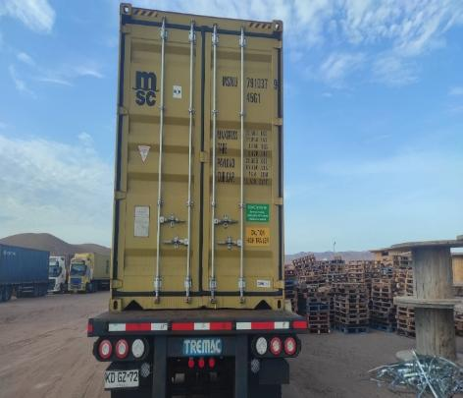 | 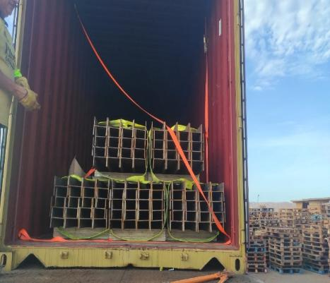
- Contenedor MSMU 791037-9 | - Estado de la carga dentro del contenedor al abrir las puertas.

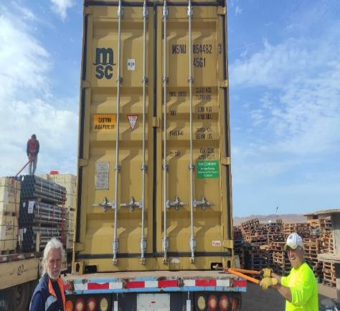 | 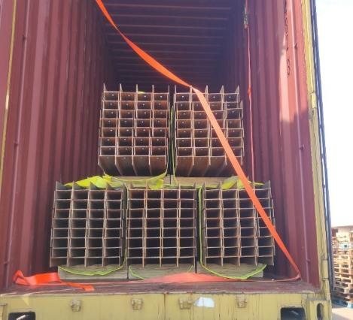
- Contenedor MSNU 854482-3 | - Estado de la carga dentro del contenedor al abrir las puertas.

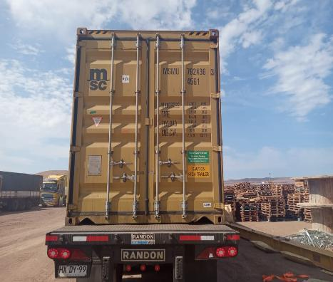 | 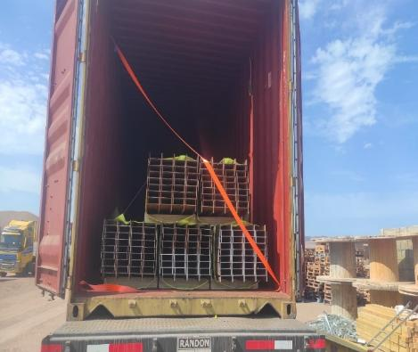
- Contenedor MSMU 792436-3 | - Estado de la carga dentro del contenedor al abrir las puertas.

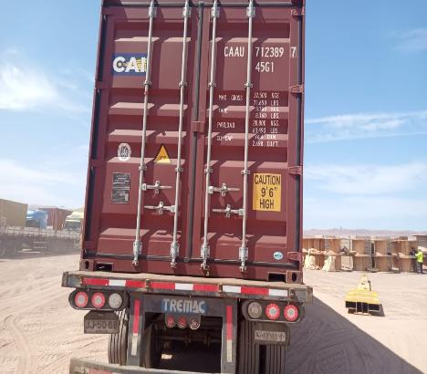 | 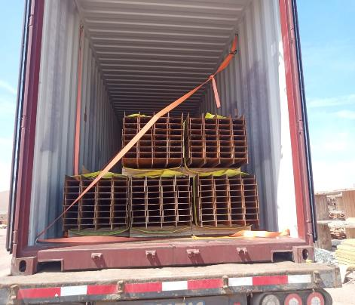
- Contenedor CAAU 712389-7 | - Estado de la carga dentro del contenedor al abrir las puertas.

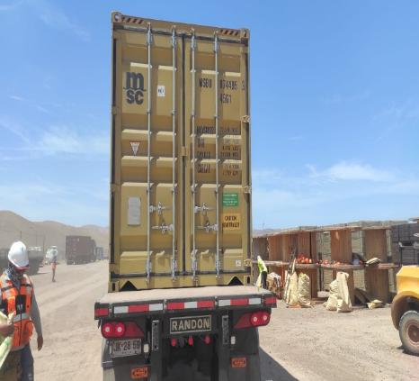 | 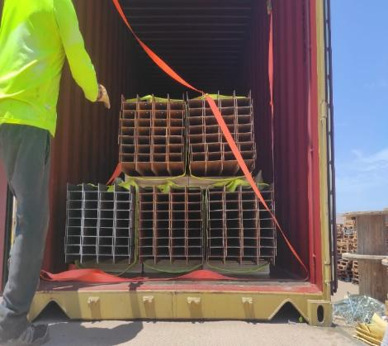
- Contenedor MSBU 874495-3 | - Estado de la carga dentro del contenedor al abrir las puertas.

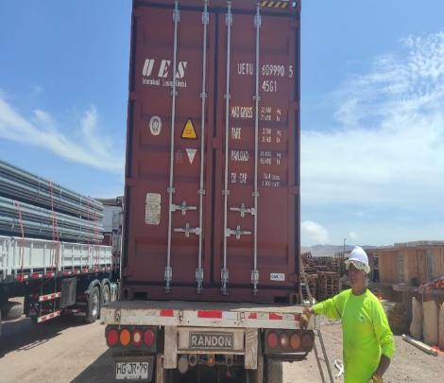 | 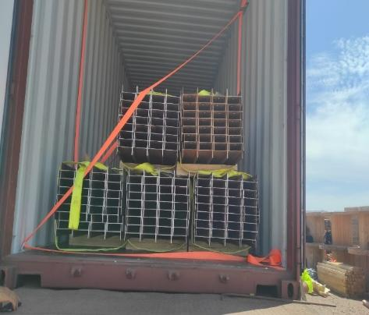
- Contenedor UETU 609990-5 | - Estado de la carga dentro del contenedor al abrir las puertas.

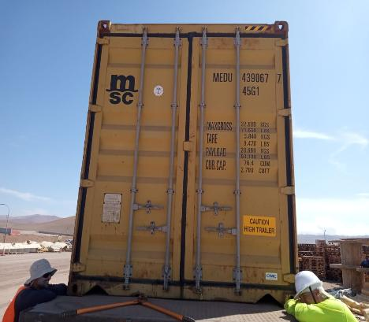 | 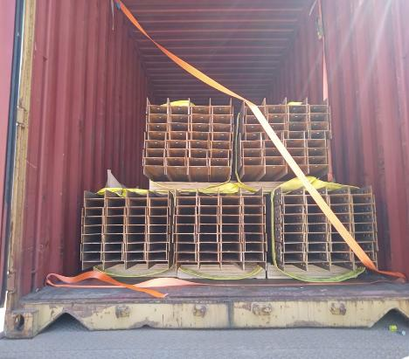
- Contenedor MEDU 439067-7 | - Estado de la carga dentro del contenedor al abrir las puertas.

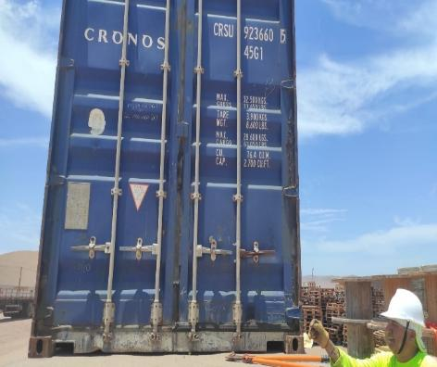 | 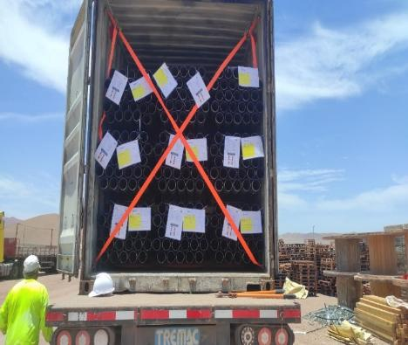
- Contenedor CRSU 923660-5 | - Estado de la carga dentro del contenedor al abrir las puertas.

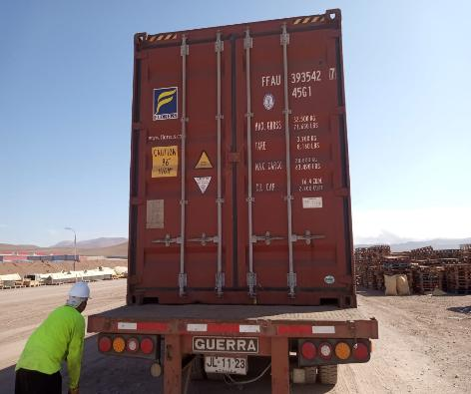 | 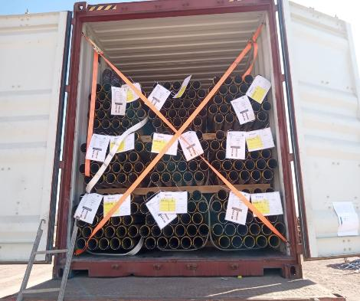
- Contenedor FFAU 393542-7 | - Estado de la carga dentro del contenedor al abrir las puertas.

  - INSPECCIÓN EQUIPOS DE IZAJE Y OPERACIONES DE DESCARGA:

Para las operaciones de descarga se utilizaron:
- 1 grúa horquilla de 3 ton
- 1 grúa horquilla de 16 ton (Lanza 11 metros)

  - OBSERVACIONES ENCONTRADAS COMO CONDICIÓN DE ARRIBO:

Durante la descarga, se pudo inspeccionar los equipos al costado de cada contenedor, para lo cual se encontraron observaciones atribuibles a la condición de arribo.

CONTENEDOR N° | PARTE N° | LOTE N° | OBSERVACIONES | FOTO
CRSU 923660-5 | 426842-03 | 2-9 | Tubería rayada, por condición de arribo | 19-20

CONTENEDOR N° | PARTE N° | LOTE N° | OBSERVACIONES | FOTO
FFAU 393542-7 | 426646-04 | 6-39 | Tubería rayada, por condición de arribo | 21-22
FFAU 393542-7 | 26035-02 | 34-39 | Caja rota, por condición de arribo | 23-24

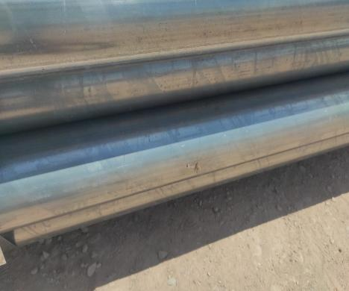 | 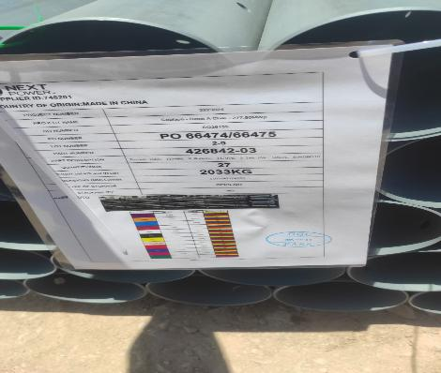
- Tubería rayada. | - Identificación de la carga.

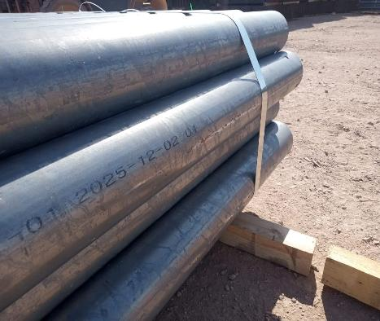 | 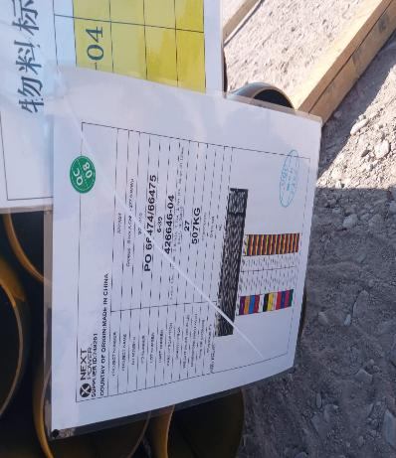
- Tubería rayada. | - Identificación de la carga.

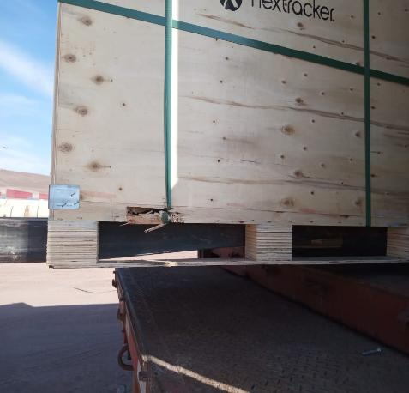 | 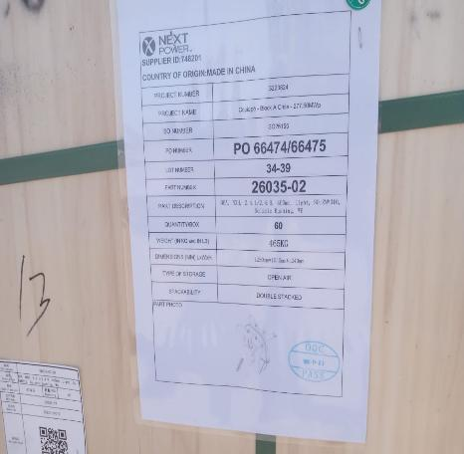
- Caja rota. | - Identificación de la carga.

  - INSPECCIÓN AL DESCONSOLIDADO

La operación de desconsolidado fue realizada por personal dispuesto por Empresa CEC, con la asistencia de 2 grúas horquillas de diferentes capacidades, adecuadas para la condición de peso de la carga a desconsolidar.

Las tuberías y cajonerías fueron descargadas primeramente al costado de cada contenedor y, posteriormente fueron trasladadas y acopiadas en un sector del almacén de CEC, a la espera de su carguío sobre el camión, para ser trasladada a su destino final.

En el proceso de la descarga, se pudo inspeccionar los equipos al costado de cada contenedor, encontrándose algunas observaciones atribuibles a la condición de arribo (detallados en punto N° 4.3).
Durante el proceso de desconsolidado, no se produjeron daños.

DEL PROCESO DE DESCONSOLIDADO:
CONTENEDOR MSMU 791037-9
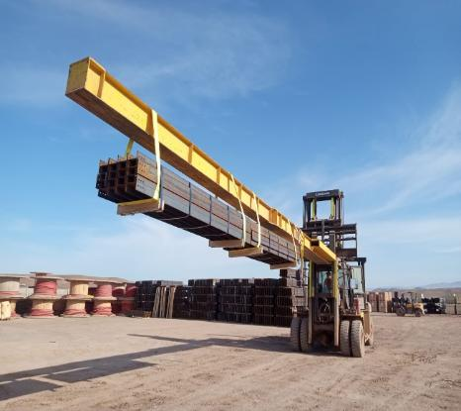
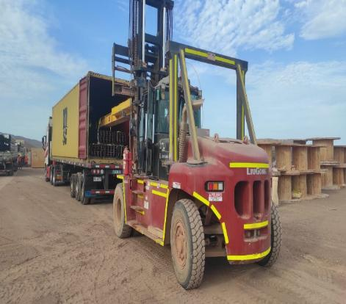
- Carga en proceso de desconsolidado. | - Carga siendo izada.
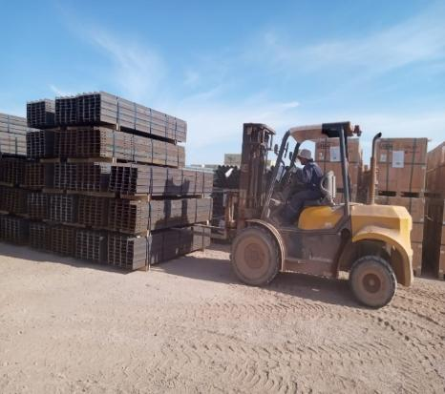
 | 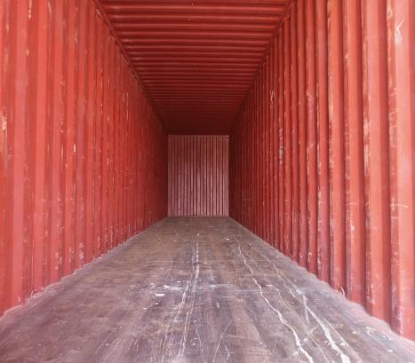
- Carga siendo posicionada en lugar de acopio. | - Contenedor vacío.

CONTENEDOR MSNU 854482-3

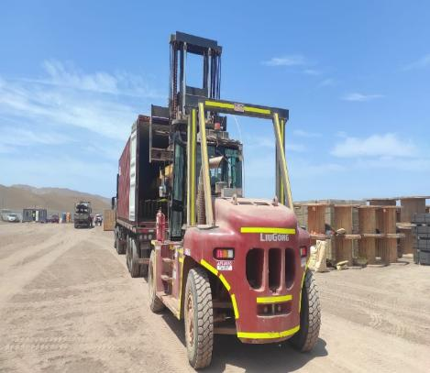 | 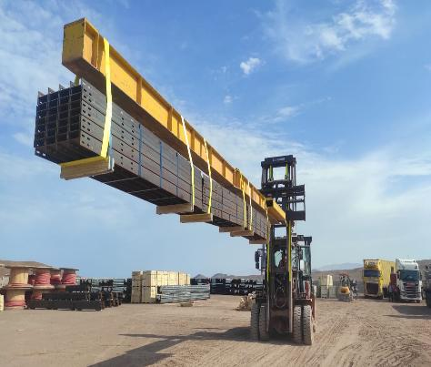
- Carga en proceso de desconsolidado. | - Carga siendo izada.

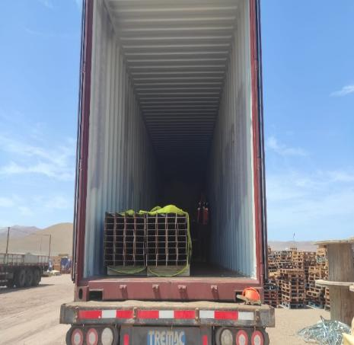 | 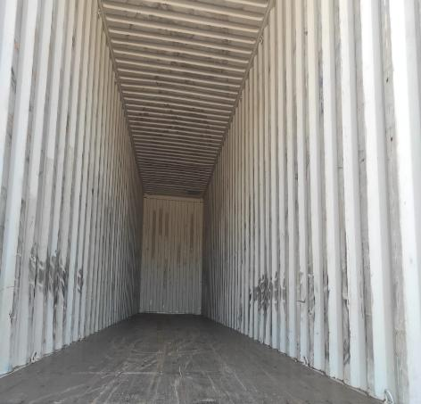
- Proceso de desconsolidado. | - Contenedor vacío.

CONTENEDOR: MSMU 792436-3

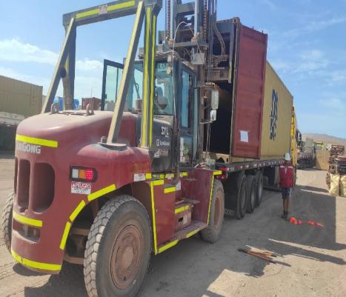 | 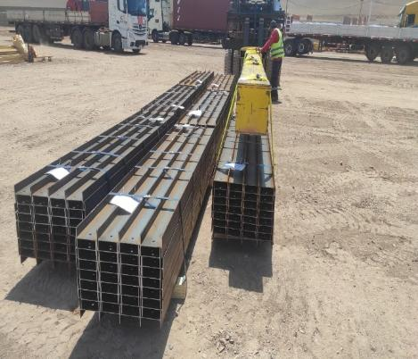
- Carga en proceso de desconsolidado. | - Carga posicionada a un costado del contenedor.

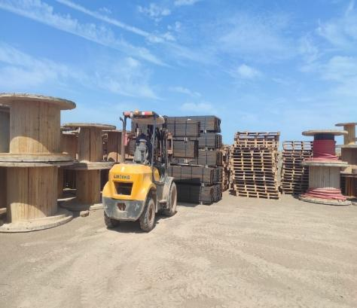 | 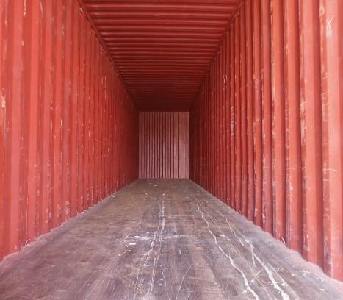
- Carga siendo posicionada en lugar de acopio. | - Contenedor vacío.

CONTENEDOR CAAU 712389-7

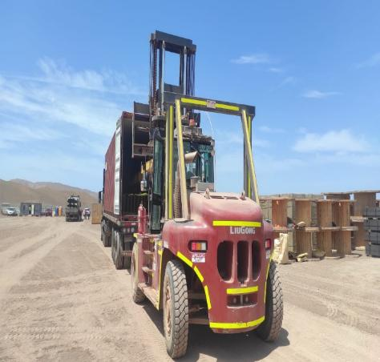 | 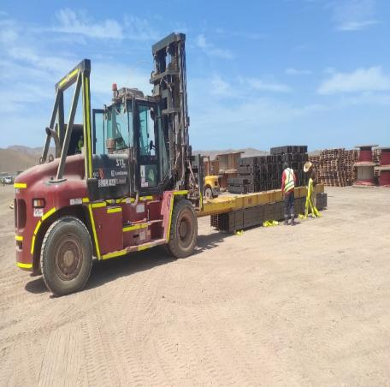
- Carga en proceso de desconsolidado. | - Carga siendo posicionada a un lado del contenedor.

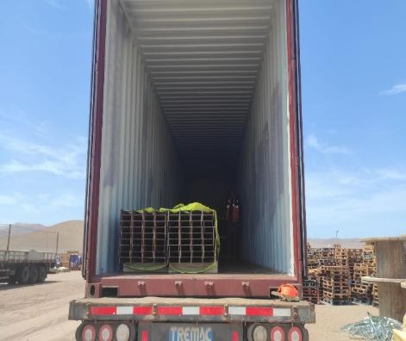 | 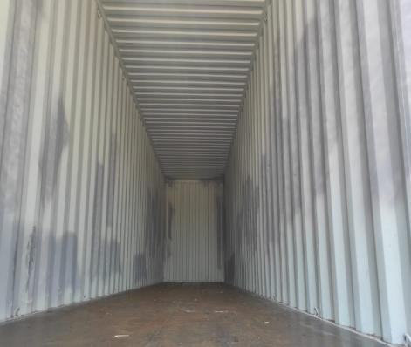
- Proceso de desconsolidado. | - Contenedor vacío.

CONTENEDOR MSBU 874495-3

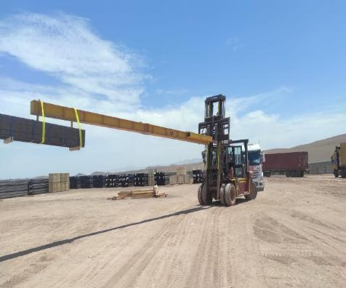 | 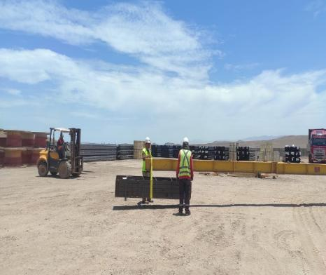
- Carga en proceso de desconsolidado. | - Carga posicionada a un costado del contenedor.

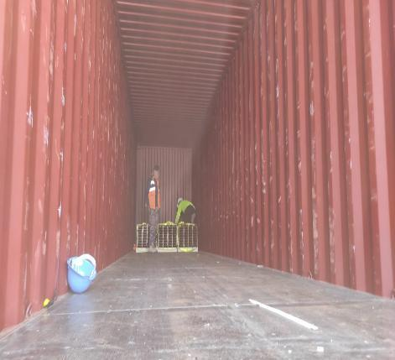 | 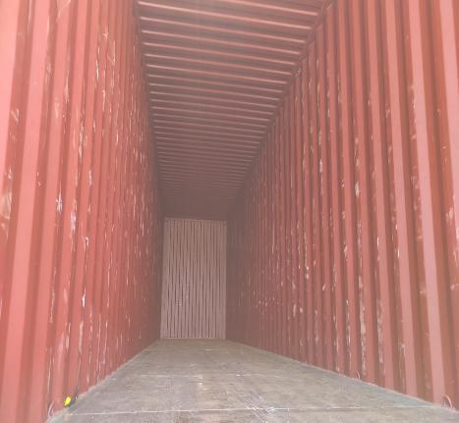
- Carga en proceso de desconsolidado | - Contenedor vacío.

CONTENEDOR UETU 609990-5

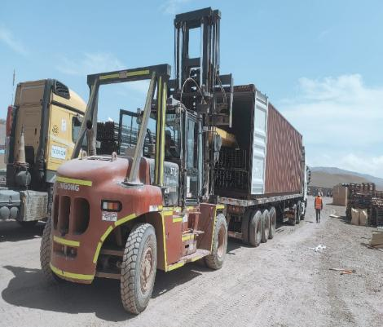 | 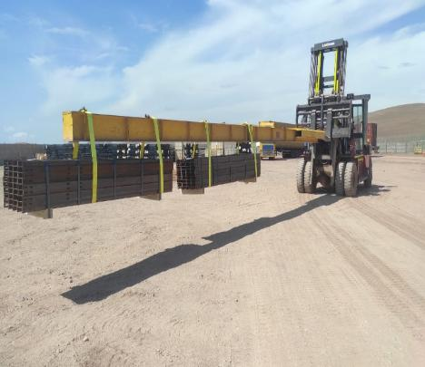
- Carga en proceso de desconsolidado. | - Otra vista de la carga en proceso de desconsolidado.

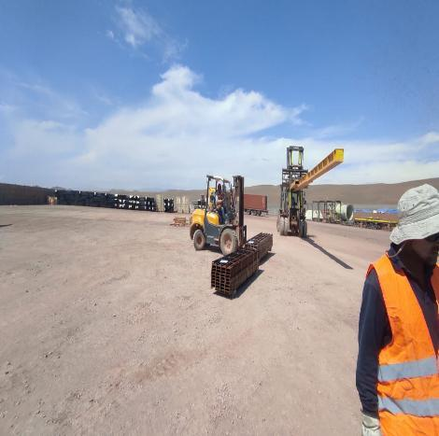 | 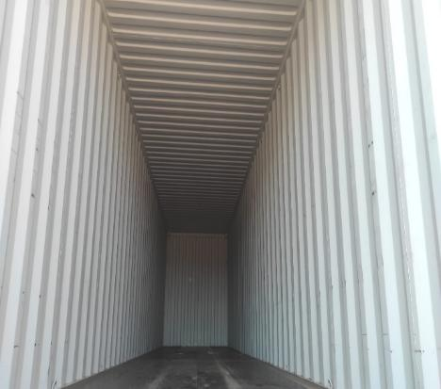
- Carga siendo izada. | - Contenedor vacío.

CONTENEDOR MEDU 439067-7

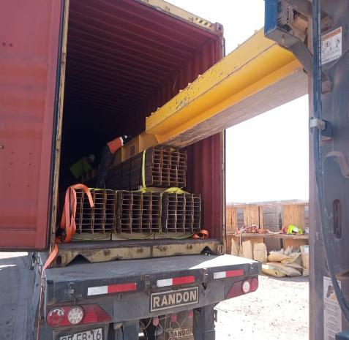 | 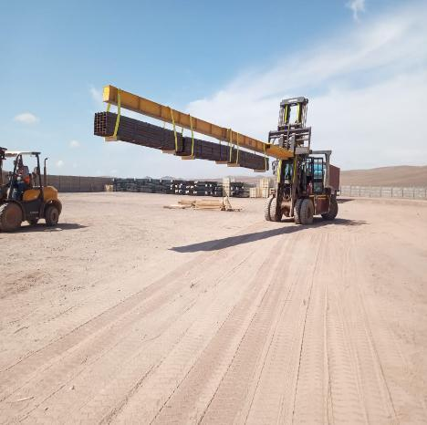
- Carga en proceso de desconsolidado. | - Carga siendo izada.

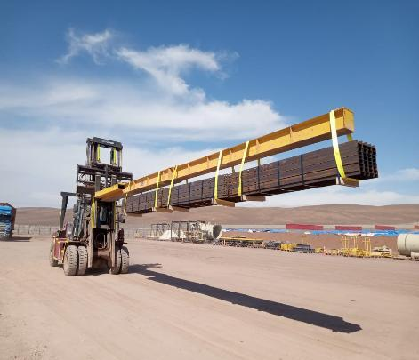 | 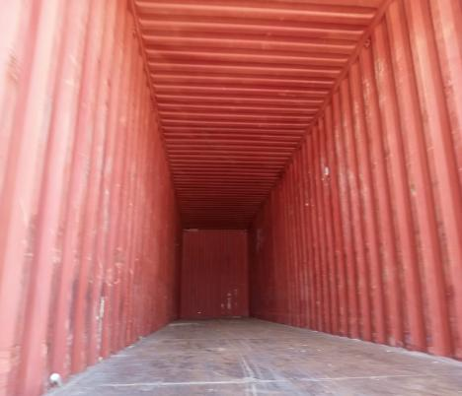
- Otra vista de lo anterior. | - Contenedor vacío.

CONTENEDOR CRSU 923660-5

 | 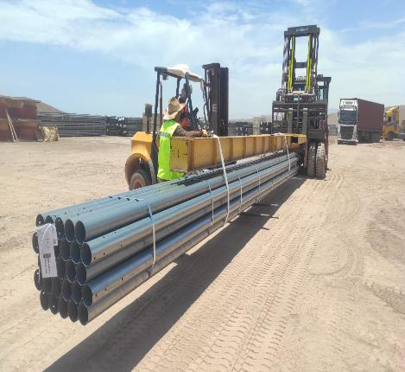
- Carga en proceso de desconsolidado. | - Carga siendo posicionada.

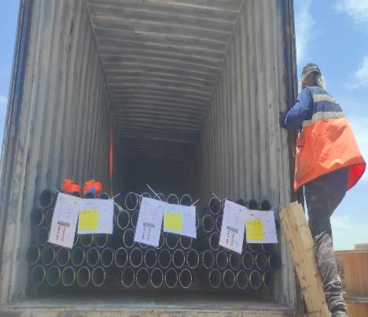 | 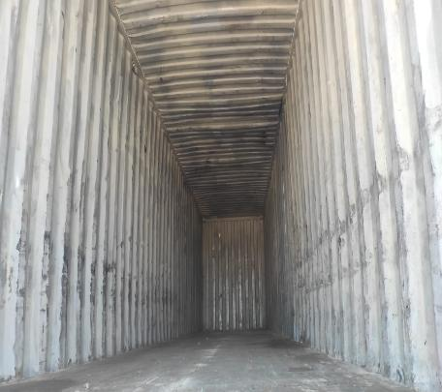
- Carga en proceso de desconsolidado. | - Contenedor vacío.

CONTENEDOR FFAU 393542-7

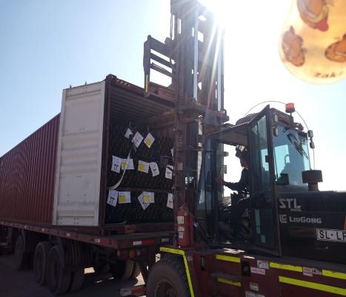 | 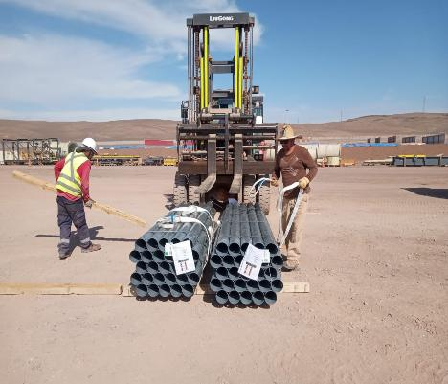
- Carga en proceso de desconsolidado. | - Carga posicionada a un costado del contenedor.

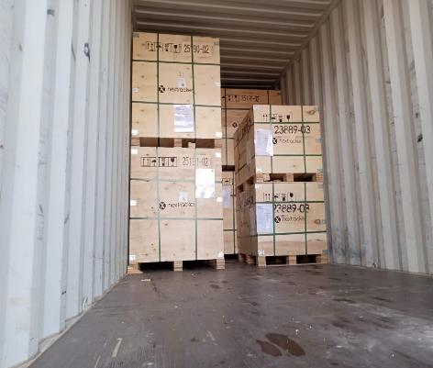 | 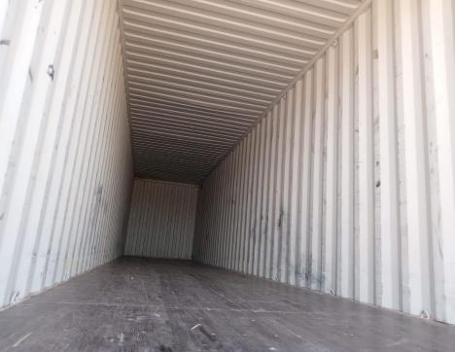
- Carga en proceso de desconsolidado. | - Contenedor vacío.

  - OBSERVACIONES ENCONTRADAS DURANTE EL PROCESO DE DESCONSOLIDADO:

CONTENEDOR N° | PARTE N° | LOTE N° | OBSERVACIONES | FOTO
- | - | - | - | -

5.- COMENTARIOS:

De acuerdo con nuestra inspección, realizada en Almacenes de Empresa CEC (Control Estratégico de Carga), podemos comentar lo siguiente:

Se pudo constatar que, durante el proceso de desconsolidado de la carga, se evidenciaron
algunos daños, atribuibles a la condición de arribo en la carga.

Así mismo se deja constancia que la carga se encontraba debidamente trincada al momento de la
apertura de los contenedores y que no se observaron evidencias de desplazamiento interno
significativo.

Durante las labores de descarga y desconsolidado, no se registraron incidentes ni daños a
Personas.

6.- PERSONAS PRESENTES:

Nombre | Cargo / Empresa | En representación
Sr. Gonzalo Bacian | Supervisor / ALS Inspection Chile Spa | Altius Logística Chile Spa
Sr. Eulises Figueroa | Inspector (Surveyor) / ALS Inspection Chile Spa | Altius Logística Chile Spa
Sr. Hernan Carpio | Jefe Almacén | Control Estratégico de Carga

Informe emitido sin perjuicio y en el interés de quien concierna.

Surveyor
ALS Inspection Chile SpA

Realizado por: G. Bacián
Revisado por: MJ. Palma
Validado por: J. López

